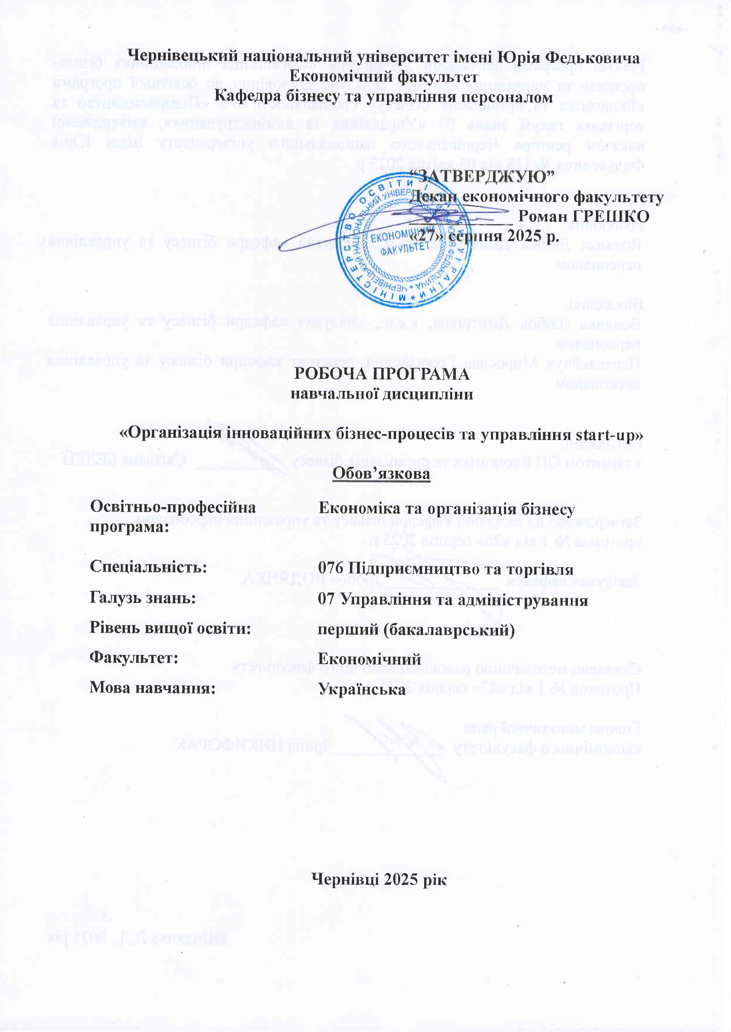

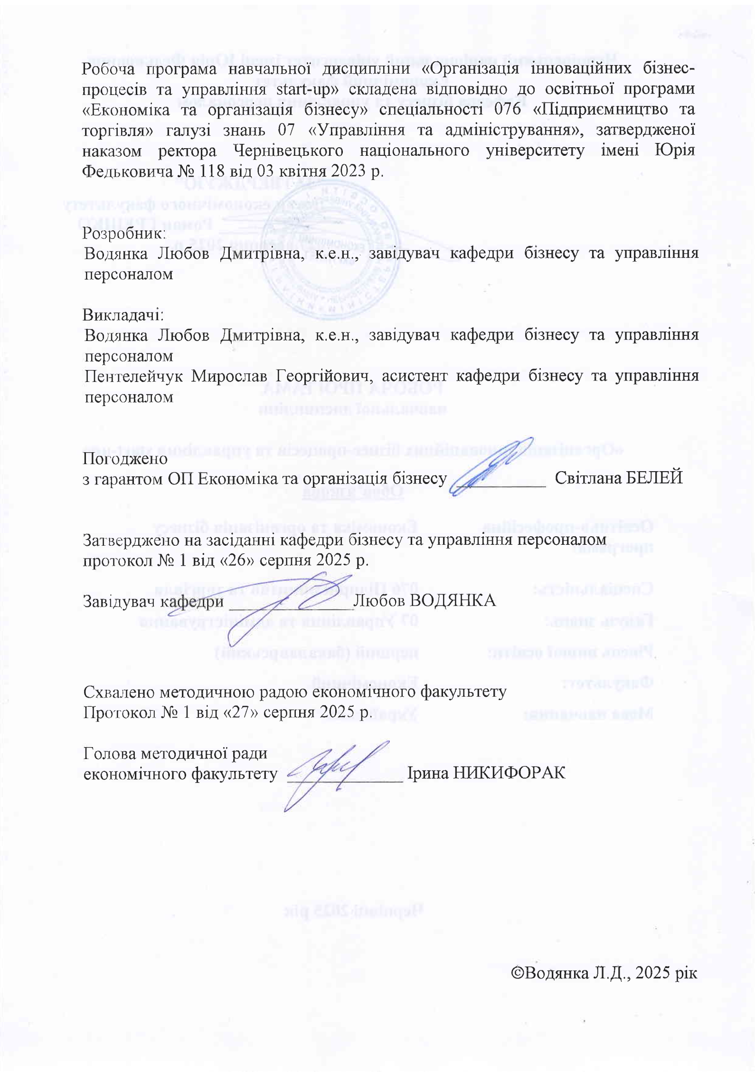

1. Мета навчальної дисципліни:
Навчальну дисципліну «Організація інноваційних бізнес-процесів та управління стартапами» віднесено до групи нормативних дисциплін циклу професійної та практичної підготовки ОР «Бакалавр» за освітньою програмою «Економіка та організація бізнесу» спеціальності 076 «Підприємництво та торгівля». Вона є своєрідним вступом до вивчення дисциплін циклу професійної підготовки. Вивчення дисципліни дає можливість студентові сформувати системи знань і практичних навичок у створенні і управлінні стартапами на початковій стадії, підготувати студентів до участі в інкубаційних, акселераційних і грантових програмах підтримки стартапів.
Мета дисципліни: формування системи знань і практичних навичок у створенні і управлінні стартапами на початковій стадії, підготовка студентів до участі в інкубаційних, акселераційних і грантових програмах підтримки стартапів.
Вивчення даної навчальної дисципліни студент розпочинає, прослухавши такі навчальні дисципліни, як: «Економіка бізнесу», «Економіка праці та соціально-трудові відносини»; «Економіка підприємства», «Підприємництво», «Підприємництво та власний бізнес».

2. Результати навчання

Вивчення навчальної дисципліни сприятиме формуванню елементів інтегральної, загальних та фахових компетентностей.

Інтегральна компетентність: Здатність розв’язувати складні спеціалізовані завдання та проблеми у сферах підприємницької, торговельної та біржової діяльності або в процесі навчання, що передбачає застосування теорій та методів організації і функціонування підприємницьких, торговельних, біржових структур і характеризується комплексністю та невизначеністю умов.

Загальні компетенції

ЗК 7. Здатність працювати в команді.

Спеціальні (фахові) компетенції:
СК 4. Здатність застосовувати інноваційні підходи в діяльності підприємницьких, торговельних та біржових структур.
СК 6. Здатність здійснювати діяльність з дотриманням вимог нормативно-правових документів у сфері підприємницької, торговельної та біржової діяльності.
Компетентності визначені освітньою програмою
СК 11. Здатність обґрунтовувати економічні рішення на основі розуміння закономірностей економічних систем і процесів та із застосуванням сучасного методичного інструментарію.
СК 12. Здатність застосовувати навички планування та обґрунтовувати бізнес-плани, інноваційно-інвестиційні проекти, стратегію економічної діяльності

Вивчення навчальної дисципліни забезпечує досягнення таких програмних результатів навчання:
ПРН 6. Вміти працювати в команді, мати навички міжособистісної
взаємодії, які дозволяють досягати професійних цілей.
ПРН 14. Вміти застосовувати інноваційні підходи в підприємницькій, торговельній та біржовій діяльності.
ПРН 20. Знати основи бізнес-планування, оцінювання кон’юнктури ринків та результатів діяльності підприємницьких, торговельних і біржових структур з урахуванням ризиків.
ПРН 22. Застосовувати аналітичний та методичний інструментарій для проектного аналізу, розробки та обґрунтування стратегії розвитку підприємства, інвестиційних, інноваційних проектів і бізнес-планів.
ПРН 23. Використовувати навички розроблення та управління бізнес-проектами; вирішувати завдання та приймати ефективні управлінські рішення для підвищення потенціалу розвитку суб’єктів бізнесу

3. Опис навчальної дисципліни

3.1. Загальна інформація
Форма навчання | Рік підгото вки | Семес тр | Кількість |  | Кількість годин |  |  |  |  |  | Вид підсумко  вого контролю
Форма навчання | Рік підгото вки | Семес тр | кредитів | Годин | лекці ї | прак тичні | семі нарс ькі | лабо рато рні | самостійна робот а | індивідуальні  завда ння | Вид підсумко  вого контролю
Денна | 3 | 6 | 4 | 120 | 30 | 30 | - | - | 60 | - | Екзамен
Заочна | 3 | 6 | 4 | 120 | 8 | 4 | - | - | 108 | - | Екзамен

3.2 Дидактична карта навчальної дисципліни

Назви змістових модулів і тем | Кількість годин
Назви змістових модулів і тем | денна форма |  |  |  |  |  | заочна форма
Назви змістових модулів і тем | усьо- го | у тому числі |  |  |  |  | усьо  -го | у тому числі
Назви змістових модулів і тем | усьо- го | л | п | лаб | Ін | с.р  . | усьо  -го | л | п | ла б | Ін. | с.р  .
Модуль 1. Інноваційне підприємництво та стартап екосистема. Проблема- рішення та пошук бізнес-моделі
Тема 1. Стартап екосистема  Мета: ознайомитися з стартап екосистемою | 10 | 4 | 2 |  |  | 4 | 9 | 2 | 1 |  |  | 6
Тема 2. Основні принципи формування команди, ролі в команді стартапу  Мета: визначити основні принципи формування команди | 8 | 2 | 2 |  |  | 4 | 6 |  |  |  |  | 6
Тема 3. Дизайн мислення, визначення проблеми потенційних клієнтів і користувачів, емпатія  Мета: розібрати процес дизайну мислення за складовими | 8 | 2 | 2 |  |  | 4 | 6 |  |  |  |  | 6
Тема 4. Дизайн мислення, пошук і вибір ідеї  Мета: ознайомитися з пошуком ідей | 8 | 2 | 2 |  |  | 4 | 6 |  |  |  |  | 6
Тема 5. Валідація ідеї стартапу | 8 | 2 | 2 |  |  | 4 | 9 | 2 | 1 |  |  | 6
Тема 6. Канва бізнес моделі. Вступ, проблема та рішення.  Мета: розглянути канву бізнес-моделі | 8 | 2 | 2 |  |  | 4 | 6 |  |  |  |  | 6
Тема 7. Канва бізнес моделі. Портрет клієнта, ціннісна пропозиція.  Мета: дослідити портрет клієнта | 8 | 2 | 2 |  |  | 4 | 6 |  |  |  |  | 6
Тема 8. Дослідження клієнтів. Попереднє дослідження ринку. Валідація ключових гіпотез.  Мета: розглянути гіпотезі в портреті клієнта | 8 | 2 | 2 |  |  | 4 | 6 |  |  |  |  | 6
Тема 9. Презентації ідей стартапів  Мета: презентація стартапів | 6 | - | 2 |  |  | 4 | 6 |  |  |  |  | 6
Разом (модуль 1) | 72 | 18 | 18 |  |  | 36 | 60 | 4 | 2 |  |  | 54
Модуль 2. Валідація бізнес моделі. Customer Validation phase. Знайомство з основними інструментами для управління стартапами
Тема 10. Динаміка команди  Мета: ознайомитися з динамікою в команді | 8 | 2 | 2 |  |  | 4 | 12 | 2 | 1 |  |  | 9
Тема 11. Мінімально життєздатний продукт (MVP)  Мета: розглянути MVP | 8 | 2 | 2 |  |  | 4 | 9 |  |  |  |  | 9
Тема 12. Оцінка ринку. Аналіз конкурентів  Мета: ознайомитися з аналізом конкурентів | 8 | 2 | 2 |  |  | 4 | 9 |  |  |  |  | 9
Тема 13. Маркетинг для стартапів  Мета: визначити напрями маркетингу | 8 | 2 | 2 |  |  | 4 | 9 |  |  |  |  | 9
Тема 14. Основи про інвестиції, фінанси та юридичні особливості стартапів.  Мета: ознайомитися з можливостями фінансування | 10 | 4 | 2 |  |  | 4 | 9 |  |  |  |  | 9
Тема 15. Презентація стартапу. Пітч-дек.  Мета: презентація стартапу | 6 | - | 2 |  |  | 4 | 12 | 2 | 1 |  |  | 9
Разом (модуль 2) | 48 | 12 | 12 |  |  | 24 | 60 | 4 | 2 |  |  | 54
Форма підсумкового контролю – екзамен
Усьго | 120 | 30 | 30 |  |  | 60 | 120 | 8 | 4 |  |  | 108

Тематика лекційних занять з переліком питань

№ | Назва теми з основними питаннями | Кількість годин
1 | Тема 1. Стартап екосистема  - Особливості інноваційного підприємництва, визначення стартапу.  - Роль стартапів у світовій економіці. Зв’язок науки та інновацій.  - Складові стартап екосистеми.  - Стадії розвитку стартапу.  - Огляд стартап екосистеми України. | 4
2 | Тема 2. Основні принципи формування команди, ролі в команді стартапу  - Принципи формування команди.  - Візія, місія, цінності.  - Ролі в команді. | 2
3 | Тема 3. Дизайн мислення.  - Визначення проблем, емпатія  - Проблема як джерело ідей для стартапів.  - Розгляд вдалих і невдалих ідей стартапів з точки зору проблеми.  - Стейкхолдери стартапу.  - Методологія How Might We. Огляд інструментів для аналізу проблем.  - Дизайн мислення. | 2
4 | Тема 4. Дизайн мислення. Пошук і вибір ідей.  - Інструменти пошуку ідей.  - Розбір кейсів.  - Голосування, кластеризація, SWOT аналіз.  - Брейнстормінг, майндмеппінг, скетчінг.  Практичне заняття Брейнштормінг в команді. Пошук ідей. Воркшоп. | 2
5 | Тема 5. Валідація ідеї стартапу  - Розбір ідей стартапу.  - Валідація ідей стартапу. | 2
6 | Тема 6. Канва бізнес моделі. Вступ, проблема та рішення.  - Що таке бізнес модель, для чого вона потрібна.  - Види опису бізнес моделей.  - Огляд складових канви бізнес моделі. | 2
7 | Тема 7. Канва бізнес моделі. Портрет клієнта, ціннісна пропозиція.  - Визначення терміну customer development.  - Сегментація клієнтів. Product Adoption Curve.  - Створення портрету клієнтів.  - Канва ціннісної пропозиції.  Практичне заняття Розбір кейсів портретів клієнтів. Розбір кейсів ціннісної пропозиції. | 2
8 | Тема 8. Дослідження клієнтів.  - Попереднє дослідження ринку.  - Валідація ключових гіпотез.  - Цикл customer development.  - Гіпотези. Валідація гіпотез.  - Інструменти для проведення дослідження клієнтів - опитувальники, інтерв’ю, фокус групи.  - Дослідження трендів та статистичних даних. Платформи Kickstarter, Product Hunt та ін. | 2
9 | Тема 9. Презентації ідей стартапів.  Лекційне і практичне заняття - презентації командами канви бізнес моделі проектів. На заняття можна запросити зовнішніх експертів, які будуть задавати питання командам та надавати коментарі щодо різних аспектів бізнес моделі. Також, команди можуть задавати питання одна одній. Мета цього блоку - задати якомога більше незручних питань командам та знайти всі слабкі місця в бізнес моделі стартапу | -
10 | Тема 10. Динаміка команди  - Динаміка команди.  - Етапи розвитку команди - forming, storming, norming, performing, adjourning.  - Методи роботи з командою на різних етапах, мотивація. | 2
11 | Тема 11. Мінімально життєздатний продукт (MVP)  - Створення MVP.  - Ресурси, задачі, інструменти для прототипування .  - Приклади MVP стартапів.  Практичне заняття Основи UI/ UX дизайну. Прототипування. Розбір кейсів з UI/UX. Робота над концепцією першого продукту. | 2
12 | Тема 12. Оцінка ринку.  - Аналіз конкурентів  - Поняття про об’єм ринку.  - Методи оцінки ринку.  - Аналіз росту ринку. ТАМ, САМ, СОМ.  - Методи аналізу конкурентів. Несправедливі конкурентні переваги (unfair advantages). | 2
13 | Тема 13. Основи маркетингу для стартапів  - Маркетингова стратегія для стартапу  - Основи цифрового маркетингу SMM та інструменти онлайн просування.  - Реклама, робота з лідерами думки.  - Метрики.  Практичне заняття Дослідити сегментування ринку та проаналізувати маркетингові стратегії головних конкурентів. Розбір кейсів з діджитал маркетингу. | 2
14 | Тема 14. Основи про інвестиції, фінанси та юридичні особливості стартапів.  1. Огляд венчурного ринку.  2. Типи інвесторів та інвестицій.  3. Етапи та раунди інвестицій.  4. Фінанси в стартапі.  5. Юридичні аспекти інвестицій.  6. Умови, розподіл часток, договори, опціони.  7. Аналіз кейсів різних інвестиційних угод. | 4
15 | Тема 15. Презентація стартапу. Пітч-дек.  - Основні принципи презентації стартапу.  - Основи та техніки публічних виступів.  - Тренінг з пітчингу.  - Розбір кейсів. | -
 | Всього | 30

Тематика семінарських/практичних занять з переліком питань

№ | Назва теми з основними питаннями | Кількість годин
1 | Тема 1. Стартап екосистема  Виїзне заняття з екскурсією в коворкінг для стартапів, офіс стартапу чи інший елемент стартап екосистеми України або спілкування з запрошеним гостем - представником стартап екосистеми. Можна переглянути і обговорити фільм про стартапи або розібрати історію успішного світового стартапу. Перше практичне заняття має надихати і мотивувати вивчати дисципліну. | 1
2 | Тема 2. Основні принципи формування команди, ролі в команді стартапу  Формування команд з учасників навчальної групи. Тренінг “5 якостей підприємця” | 1
3 | Тема 3. Дизайн мислення.  В команді скласти карту емпатії, працювати з інструментами POV, HMW. | 1
4 | Тема 4. Дизайн мислення.  Брейнштормінг в команді. Пошук ідей. Воркшоп. | 1
5 | Тема 5. Валідація ідеї стартапу  Презентація ідей кожною командою. Отримання зворотного зв’язку та обговорення ідей. Можливе запрошення зовнішнього експерта для оцінки ідей. Головна мета - обрати для подальшої роботи найбільш перспективні ідеї. | 1
6 | Тема 6. Канва бізнес моделі. Вступ, проблема та рішення.  Практичне заняття Представлення кейсів-прикладів відомих стартапів. Розбір кейсів в командах. | 1
7 | Тема 7. Канва бізнес моделі. Портрет клієнта, ціннісна пропозиція.  Практичне заняття Розбір кейсів портретів клієнтів. Розбір кейсів ціннісної пропозиції.
8 | Тема 8. Дослідження клієнтів.  Практичне заняття 1-й тиждень. Розбір кейсів стартапів в контексті теми лекції. На це заняття можна запросити стартапера для обміну реальним досвідом.  2-й тиждень. Розбір домашнього завдання. Обговорення результатів досліджень груп. Командам надається зворотний зв’язок | 1
9 | Тема 9. Презентації ідей стартапів.  Лекційне і практичне заняття - презентації командами канви бізнес моделі проектів. На заняття можна запросити зовнішніх експертів, які будуть задавати питання командам та надавати коментарі щодо різних аспектів бізнес моделі. Також, команди можуть задавати питання одна одній. Мета цього блоку - задати якомога більше незручних питань командам та знайти всі слабкі місця в бізнес моделі стартапу | 1
10 | Тема 10. Динаміка команди  Знайомство з інструментами управління командою (командні чати, таск-менеджери, робота з документацією). Ігри з імітації різних стадій динаміки команди (методичні матеріали з проведення гри додаються). | 1
11 | Тема 11. Мінімально життєздатний продукт (MVP)  Практичне заняття Основи UI/ UX дизайну. Прототипування. Розбір кейсів з UI/UX. Робота над концепцією першого продукту. | 1
12 | Тема 12. Оцінка ринку.  Розбір кейсів розрахунку об’єму ринків та конкурентного аналізу для успішних стартапів. | 1
13 | Тема 13. Основи маркетингу для стартапів  Дослідити сегментування ринку та проаналізувати маркетингові стратегії головних конкурентів. Розбір кейсів з діджитал маркетингу. | 1
14 | Тема 14. Основи про інвестиції, фінанси та юридичні особливості стартапів. Обговорення інвестиційної стратегії стартапу. Розробка фінансового плану. | 1
15 | Тема 15. Презентація стартапу. Пітч-дек.  Робота над презентаціями стартапів. | 2
 | Всього | 15

3.3. Зміст завдань для самостійної роботи

Модуль 1. Інноваційне підприємництво та стартап екосистема.

Проблема-рішення та пошук бізнес-моделі. Customer Discovery phase.

Тема 1. Стартап екосистема
Есе про історію розвитку обраного студентом стартапу з зазначенням взаємодії цього стартапу з різними елементами екосистеми.

Тема 2. Основні принципи формування команди, ролі в команді стартапу
В робочому зошиті заповнити сторінку зі складом команди та ролями. Провести брейншторм в команді з визначення візії і цінностей.
Провести тестування в команді на “бізнес хімію”, тест на визначення рівня інноваційності мислення.

Тема 3. Дизайн мислення. Визначення проблем, емпатія
В робочому зошиті заповнити сторінку з аналізом проблеми.
Провести емпатію та підтвердити проблему.

Тема 4. Дизайн мислення. Пошук і вибір ідей.
Провести попереднє дослідження і валідувати ідею. В робочому зошиті заповнити сторінку з описом ідей. На цьому етапі одна команда може генерувати багато ідей для стартапу.

Тема 5. Валідація ідеї стартапу
На цьому етапі студенти можуть переформатувати команди, обрати собі іншу команду для роботи над ідеєю, що більше сподобалася, або сформувати нові команди. Фінальне завдання - визначитися з однією ідеєю для подальшої роботи в обраній команді.

Тема 6. Канва бізнес моделі. Вступ, проблема та рішення.
Командам необхідно створити свою канву бізнес моделі (можна використовувати для зручності онлайн інструмент canvanizer.com). опрацювати блоки канви про проблему та ідею та заповнити відповідний розділ робочого зошита.

Тема 7. Канва бізнес моделі. Портрет клієнта, ціннісна пропозиція.
Дослідження цільового ринку та сегментація клієнтів. Опис портретів клієнтів стартапу. Створення канви ціннісної пропозиції стартапу.

Тема 8. Дослідження клієнтів. Попереднє дослідження ринку. Валідація ключових гіпотез.
Формування ключових гіпотез щодо стартапу. Розробка та планування експериментів для підтвердження гіпотез. Підготовка питань і сценаріїв для інтерв’ю і опитувань. Проведення інтерв’ю та опитувань для валідації гіпотез. Аналіз результатів інтерв’ю. Заповнити результати в робочий зошит.

Тема 9. Презентації ідей стартапів.
Результатом першого модуля має стати сформована канва бізнес моделі стартапу з підтвердженими основними гіпотезами щодо проблеми, рішення та сегментів клієнтів. Після цього команда може продовжувати валідацію в другому модулі програми.

Модуль 2. Валідація бізнес моделі. Customer Validation phase.
Знайомство з основними інструментами для управління стартапами.

Тема 10. Динаміка команди

Самостійна робота
Рефлексія в команді за результатами гри. Есе на тему свої відчуттів щодо етапів динаміки команди. Самостійне тестування інструментів для командної роботи. За необхідності внесення змін та доповнень в робочій зошит в блок Команда.

Тема 11. Мінімально життєздатний продукт (MVP)
Розробити концепт MVP, описати базовий функціонал. Візуалізувати прототип. Створення customer journey map.

Тема 12. Оцінка ринку. Аналіз конкурентів
Провести аналіз ринку. Обчислення ТАМ, САМ, СОМ. Дослідити темпи зростання ринку. Провести аналіз конкурентів. Дослідити конкурентні переваги стартапу. Заповнити таблицю порівняння з конкурентами.

Тема 13. Основи маркетингу для стартапів
В команді заповнити відповідні сторінки робочого зошиту. Розробити маркетингову стратегію - позиціонування, основні канали комунікації. Розробити концепцію діджитал маркетингу стартапу (комунікаційний план, контент план, візуалізація, метрики).

Тема 14. Основи про інвестиції, фінанси та юридичні особливості стартапів.
Дослідити інвестиційні угоди схожих стартапів. Створити в команді підбірку потенційних світових інвесторів вашого стартапу. Визначитися зі стратегією залучення інвестицій. Підготувати лист інвестору. Вирішити задачу (набір задач додається).

Тема 15. Презентація стартапу. Пітч-дек.
Створити фінальну презентацію стартапу.

За погодженням з викладачем, здобувач може вибрати тему дослідження самостійно.

Критерії оцінювання індивідуального навчально-дослідного завдання

Науково-пошукова робота повинна містити три частини: теоретичну (огляд законодавчої бази, теоретичного матеріалу, досліджень науковців з даної теми), практичну (аналіз статистичних даних, соціально-економічних показників), висновки та пропозиції.

Оцінка «десять-дев’ять» ставиться тоді, коли здобувач вільно володіє проблематикою досліджуваної теми, здійснює самостійний аналіз опрацьованого матеріалу, використовує широке коло наукових праць, в тому числі іноземних, робота відповідає всім вищезазначеним вимогам щодо оформлення.

Оцінка «вісім-сім» ставиться тоді, коли здобувач при захисті, виявивши належну підготовку, допускає неточності у трактуванні окремих проблем, відчуває певні труднощі в узагальненні теоретичного матеріалу. Є незначні недоліки в змісті та оформленні роботи.

Оцінка «шість-чотири» виставляється тоді, коли здобувач орієнтується в тематиці роботи, але не може зробити висновки, пов`язати теоретичні узагальнення, оформлення роботи не відповідає вимогам.

Оцінка «три-один» виставляється тоді, коли здобувач за наявності роботи не орієнтується в проблемі та не відповідає на поставлені питання.

4. Освітні технології, методи навчання і викладання навчальної дисципліни

При викладанні використовуються основні традиційні та інтерактивні методи навчання, новітні технології, спрямовані на досягнення освітньої мети й прогнозованих програмних результатів.

Методи навчання

МН1 – словесні методи (лекція, дискусія, бесіда, консультація тощо)

МН2 – семінари, практичні або лабораторні роботи

МО3 – бізнес-кейси (індивідуальні або командні)

МН4 – наочні методи (презентації результатів виконаних завдань, ілюстрації, відеоматеріали, тощо)

МН5 – робота з інформаційними ресурсами: з навчально-методичною, науковою, нормативною літературою та інтернет-ресурсами

МН7 – самостійна робота над індивідуальним завданням або за програмою навчальної дисципліни

МН8 – підготовка тез/доповіді на конференцію.

МН9 – тренінги, коучі, майстер-класи від запрошених стейкхолдерів.

МН10 – реферативні та пошукові дослідження.

Методи оцінювання
Методами оцінювання та демонстрування результатів навчання можуть бути:

МО1 – контрольні роботи (тематичні, модульні).

МО2 – тести, опитування, самостійні роботи за індивідуальними завданнями.

МО3 – захист бізнес-кейсів, результатів досліджень

МО4 – аналітичні звіти, реферати, тези доповідей, статті

МО5 – презентації результатів виконання завдань

МО7 – презентація власного підготовленого кейсу, який складений на основі реальних сценаріїв і стратегій розвитку компаній, інноваційних регіонів.

МО8 – підсумковий контроль – екзамен (у тестовій формі, усний або письмовий)

МО11 – інші види індивідуальних та групових завдань

5. Контроль та оцінювання результатів навчальних досягнень здобувачів з навчальної дисципліни

Контрольні заходи включають поточний та підсумковий контроль знань здобувача. Поточний контроль здійснюється під час проведення практичних та інших видів занять, самостійної роботи і має на меті перевірку рівня підготовленості здобувача до виконання конкретної роботи. Підсумковий контроль проводиться з метою оцінки результатів навчання на завершальному етапі.
Загальна кількість балів, яку здобувач може отримати у процесі вивчення дисципліни протягом семестру, становить 100 балів, з яких 60 балів здобувач набирає при поточних видах контролю і 40 балів – у процесі підсумкового виду контролю (екзамену).
Кількість балів за кожний навчальний елемент виводиться із суми поточних видів контролю. Кількість балів за змістовний модуль дорівнює сумі балів, отриманих за навчальні елементи даного модуля. Максимальна кількість балів складає: за 1 змістовий модуль – 30; за 2 змістовий модуль – 30 балів, 40 балів – презентація стартапу (екзамен)
Підсумкова оцінка за навчальну дисципліну, з якої складається екзамен, виводиться із суми балів поточного контролю за модулями (до 60 балів) та модуля-контролю (екзамену) – до 40 балів. Якщо здобувач за власною ініціативою, бажанням, крім обов’язкових видів контролю (60 балів), виконує додаткові види роботи при цьому набравши додатково не менше 40 балів, може отримати оцінку за екзамен автоматично.
Критерієм успішного проходження здобувачем підсумкового оцінювання може бути досягнення ним мінімальних порогових рівнів оцінок за кожним запланованим результатом навчання навчальної дисципліни.
Мінімальний пороговий рівень оцінки визначається за допомогою якісних критеріїв і трансформується в мінімальну позитивну оцінку використовуваної числової (рейтингової) шкали.

(Коментар: Критерієм успішного проходження здобувачем освіти підсумкового оцінювання може бути досягнення ним мінімальних порогових рівнів оцінок за кожним запланованим результатом навчання освітньої компоненти).

Відповідно до вимог Болонської угоди проводиться місцева (національна) шкала визначення оцінок і шкала ECTS. Для їх порівняння використовується така таблиця:

Шкала оцінювання: національна та ЄКТС
Оцінка за національною шкалою | Оцінка за шкалою ECTS
Оцінка за національною шкалою | Оцінка (бали) | Пояснення за  розширеною шкалою
Відмінно | A (90-100) | відмінно
Добре | B (80-89) | дуже добре
Добре | C (70-79) | добре
Задовільно | D (60-69) | задовільно
Задовільно | E (50-59) | достатньо
Незадовільно | FX (35-49) | (незадовільно)  з можливістю повторного складання
Незадовільно | F (1-34) | (незадовільно)  з обов’язковим самостійним  повторним опрацюванням  освітнього компонента до  перескладання

Розподіл балів, які отримують здобувачі
Поточне оцінювання (аудиторна та самостійна робота) |  |  |  |  |  |  |  |  |  |  |  |  |  | Кількість балів (екзамен) | Сумарна  к-ть балів
Змістовий модуль 1 |  |  |  |  |  |  | Змістовий модуль 2 |  |  |  |  |  |  | 40 | 100
Т1 | Т2 | Т3 | Т4 | Т5 | Т6 | Т7 | Т8 | Т9 | Т10 | Т11 | Т12 | Т13 | Т14 | 40 | 100
4 | 4 | 4 | 4 | 4 | 5 | 5 | 5 | 5 | 4 | 4 | 4 | 4 | 4 | 40 | 100

Т1, Т2 ... Т14 – теми змістових модулів.

6. Форми поточного та підсумкового контролю

Формами поточного контролю є усна чи письмова (тестування, есе, реферат, творча робота) відповідь студента. Формою підсумкового контролю є екзамен.

Дедлайни та перескладання. Роботи, які здаються із порушенням термінів без поважних причин, оцінюються на нижчу оцінку. Перескладання модулів відбувається з дозволу деканату за наявності поважних причин (наприклад, лікарняний, участь у конференції, студентській олімпіаді).

Академічна доброчесність. Здобувачі вищої освіти самостійно виконують навчальні завдання, завдання поточного та підсумкового контролю результатів навчання.

Обов’язковим є посилання на джерела інформації в разі використання ідей, розробок, тверджень.

Відвідування занять. Відвідування занять є обов’язковою умовою виконання навчального плану дисципліни. Форми навчання визначені затвердженим графіком освітнього процесу Чернівецького національного університету імені Юрія Федьковича.

Підсумковий контроль знань та компетентностей студентів з навчальної дисципліни здійснюється на підставі проведення заліку, завданням якого є перевірка розуміння студентом програмного матеріалу в цілому, логіки та взаємозв'язків між окремими розділами, здатності творчого використання накопичених знань, вміння формулювати своє ставлення до певної проблеми навчальної дисципліни тощо.
Здобувач, який не отримав позитивні оцінки за підсумками роботи над кожним модулем, вважається не атестованим та не допускається до складання екзамену. Допущеним до складання екзамену здобувач може бути лише у разі відпрацювання всього матеріалу, передбаченого навчальним планом у повному обсязі, або тієї частини навчального матеріалу, за який отримано незадовільну оцінку, або за яким він не атестований.
Студенти мають право на перезарахування результатів навчання набутих у неформальній та інформальній освіті згідно з відповідним положенням http://nuwm.edu.ua/sp/neformalna-osvita. Також студенти можуть самостійно на платформах Prometheus, Coursera, edEx, edEra, FutureLearn та інших опановувати матеріал для перезарахування результатів навчання. При цьому важливо, щоб знання та навички, що формуються під час проходження певного онлайн-курсу чи його частин, мали зв’язок з очікуваними навчальними результатами дисципліни та перевірялись в підсумковому оцінюванні.
1. Порядок проведення екзамену
З навчальної дисципліни «Організація інноваційних бізнес-процесів та управління start-up» проводиться семестровий екзамен у вигляді презентації start-up, найкращі пітчі автоматично потрапляють до преакселерації YEP та до програм партнерів.
Критерії оцінювання відповідей
Оцінка «А» здобувачі вміють пітчити свій стартап, знають сильні сторони свого продукту, вміють зробити правильну структуру презентації, вміють правильно розставляти акценти.
Оцінка «В» за умови неточностей, що несуттєво впливають на зміст завдання стартапу.
Відповідь оцінюється на «С» за умови повного та правильного розкриття стартапу, не достатньо правильно сформульовані та є неточності у розрахунках ефективності стартапу.
Якщо немає стартапу, але виконані усі поточні завдання «D».
Відповідь оцінюється на «Е» у випадку відсутності стартапу та за умов часткового виконання поточних завдань.
В усіх інших випадках відповідь оцінюється на «Fx».
7. Рекомендована література

Основна література:
- Конституція України. Прийнята на п'ятій сесії Верховної Ради України. К.: Преса України, 1997. - 80 с.
- Закон України «Про основи державної політики у сфері науки і науково-технічної діяльності» від 13 грудня 1991 р. № 1977-ХІІ //Закони України. Том 2. К, 1996. С. 441-453.
- Закон України «Про внесення змін до Закону України «Про основи державної політики у сфері науки і науково-технічної діяльності» від 1 грудня 1998 р. № 284-ХІУ //ВВР. - 1999.
-№ 2-3 – с. 20-21.
- Закон України «Про наукову та науково-технічну діяльність» зі змінами, внесеними згідно з Декретами та Законами України в 1993-2004 рр. // Голос України. - 1992. - 24 березня.
- Закон України «Про інноваційну діяльність» № 5460-VI від 16 жовтня 2014р. // Урядовий кур'єр. - 2014. – 30 жовтня.
- Закон України «Про інвестиційну діяльність» № 155-IX від 3 жовтня 2019р. //ВВР. 2019. № 48.
- Закон України «Про пріоритетні напрями інноваційної діяльності в Україні» №433-1V від 16 січня 2003 р.//ВВР. - 2003. - № 13.
- Закон України «Про спеціальний режим інвестиційної та інноваційної діяльності технологічних парків» №991-ХІУ від 15 липня 1999р. //Голос України. 1999. 21 вересня.
- Закон України «Про державні цільові програми» №1621-IV від 18 березня 2004 р. // Урядовий кур'єр. 2004. 21 квітня.
- Водянка Л.Д. Бізнес-планування стартапу: від ідеї до провайдингу та комерціалізації. Організація власного бізнесу : навч. посібник / За ред. Є.В. Ткача. Чернівці : Чернівец. нац. ун-т ім. Ю. Федьковича, 2023. 264 с.
- Водянка Л.Д., Підгірна В.С. Зарубіжний досвід державного регулювання інноваційної діяльності. Інвестиції: практика та досвід. 2018. № 9. С. 77-82.
- Водянка Л.Д., Підгірна В.С., Антохова І.М. Тенденції впровадження інновацій в аграрному секторі економіки України. Агросвіт. 2019. № 8. С. 26-32.
- Навч. пос - Інновації / Л. Водянка, В. Підгірна, Л. Сибирка, В. Кифяк – Чернівці: Чернівецький нац. ун-т, 2019. – 354 с.
- Водянка Л.Д., Галанесі О. О. Стартапи: перешкоди і можливості розвитку / «Science and Practice: Implementation to Modern Society» (April 26-28, 2023; Manchester, Great Britain). №. 152 (2023): 14th ISPC р. 22-25
- Скавронська І.В., Мандзій А.Р. Вплив цифрової економіки на креативні індустрії «Молодий вчений» № 4 (44) квітень, 2017 р. С. 758–762.
- Інтелектуальна власність: Навчальний посібник / [С.В. Бондаренко, О.Б. Бутнік- Сіверський, В.С. Дмитришин, В.О. Жаров, І.Ю. Кожарська, М.В. Паладій, О.О. Тверезенко, П.М. Цибульов, Т.М. Шевелєва / За ред. д.т.н. Цибульва П.М.] – К.: УкрІНТЕІ, 2006. – с. 276.

8. Інформаційні ресурси
- http://www.yepworld.org/
- https://business.diia.gov.ua/
- https://usf.com.ua/
- Стартап-екосистема України: Tech ecosystem guide і techukraine.org/ecosystem-map/
- Більше про стартапи: Як розпочати стартап Olivier Serrat. The Five Whys Technique (https://www.adb.org/sites/default/files/publication/27641/five-whys- technique.pdf)
- https://www.designkit.org/methods/3
- https://medium.com/nyc-design/how-to-solve-problems-the-design- thinking-way-
64edc64ba242
- https://dschool.stanford.edu/resources
- https://tilda.education/courses/web-design/designthinking/
- https://prometheus.org.ua/designthinking/
- https://www.researchgate.net/publication/329310644_Handbook_of_De sign_Thinking/link/5c3d987b299bf12be3c8b626/download
- https://leanstack.com/
- canvanizer.com
- https://www.businessmodelsinc.com/about-bmi/tools/business-model- canvas/
- https://www.strategyzer.com/
- steveblank.com
- https://www.youtube.com/watch?v=Hla1jzhan78
- https://dou.ua/lenta/articles/group-dynamics/
- https://www.mindtools.com/pages/main/newMN_TMM.htm
- https://app.slack.com/
- Майбутнє університетів https://uifuture.org/publications/majbutnye-universitetiv/
- Український університет нового покоління https://readymag.com/u3729875872/1838490/
- Офіційний сайт Верховної ради України. URL: http://zakon.rada.gov.ua/laws
- Офіційний сайт Кабінету Міністрів України // Режим доступу: http://www.kmu.gov.ua
- Офіційний сайт Державної служби статистики України. URL: http://ukrstat.gov.ua
- Національна бібліотека України ім. В.І. Вернадського. URL: www.nbuv.gov.ua

Політика академічної доброчесності

Дотримання політики щодо академічної доброчесності учасниками освітнього процесу при вивченні навчальної дисципліни регламентовано такими документами:
- «Етичний кодекс Чернівецького національного університету імені Юрія Федьковича» https://www.chnu.edu.ua/media/jxdbs0zb/etychnyi-kodeks-chernivets koho-natsionalnoho-universytetu.pdf ;
- «Положенням про виявлення та запобігання академічного плагіату у Чернівецькому національному університету імені Юрія Федьковича» http://library.chnu.edu.ua/res//library/services/antiplagiarism/docs/polozhennya_pro_zapobihannya_plahiatu_240902.pdf.

